Требование.
УНФ последний релиз.
База размещена в сервисе 1cfresh
Доработки только с помощью расширения на основании БСП (последнего релиза).
Прохождение аудита 1cfresh. (Отправка на аудит и прохождение будет выполнено нами).
Задание.
Есть дополнительные реквизиты характеристики номенклатуры, в зависимости от категории номенклатуры.

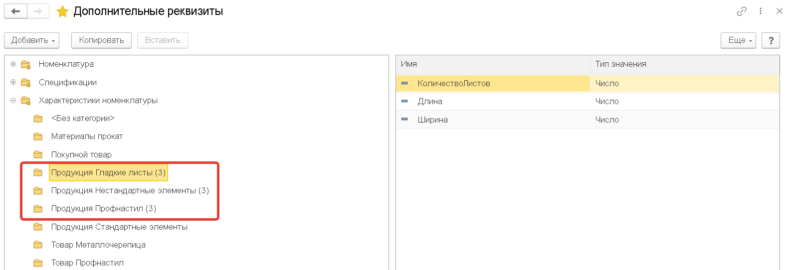
Необходимо.
- Добавить реквизит КоличествоМ2 тип Число Длина 15 Точность 3. В Категорию Продукция Гладкие листы. Реквизит виден на форме, но недоступен для изменения.
- При записи Характеристики номенклатуры всегда:
2.1. Рассчитывается дополнительный реквизит КоличествоМ2 (При условии наличия Доп.реквизитов для расчета).
КоличествоМ2 = КоличествоЛистов*Длина*Ширина.
  - Заполняется наименование стандартным способом. (В настоящее время, если Характеристика номенклатуры была создана ранее и открыта для редактирования, наименование не перезаполняется в зависимости от значений Дополнительных реквизитов)
3.
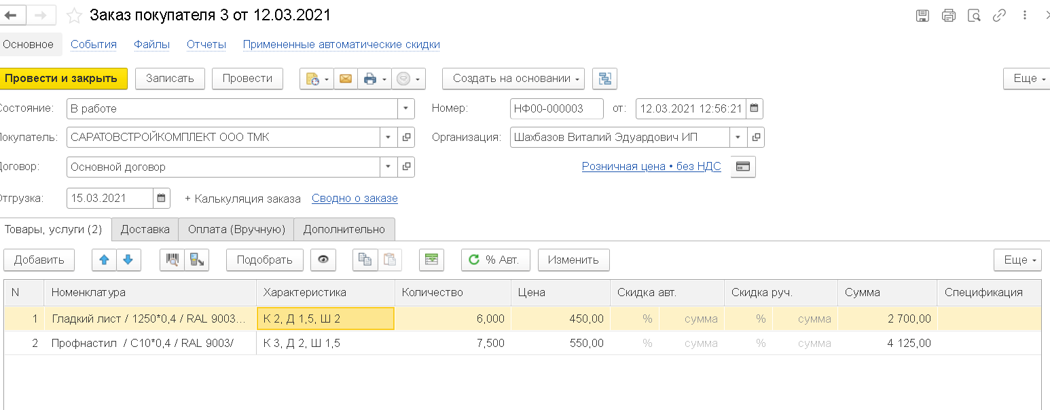
В документах Заказ покупателя, табличная часть «Товары, услуги» при выборе Характеристики, при наличии Дополнительного реквизита (Заполнен) «КоличествоМ2», заполнять значение Количество и стандартно перезаполнять все остальные поля строки.
Желательно не давать возможность изменять поле «Количество», если заполнено поле «Характеристика» и присутствует (Заполнено) значение дополнительного реквизита «КоличествоМ2».

Контакты. Скайп a_mamolya

